FF-ALIEN
http://www.forexfactory.com/showthread.php?t=463573
« Plus vous apprenez, plus vous gagnez » Forexalien
Il s’agit d’une stratégie discrétionnaire manuelle, par opposition à un EA (Robot).
En fait il y a plusieurs stratégies regroupées en une : Plusieurs points d’entrée sont développés.
Le TPL est chargé d’une foultitude d’indicateurs :
Fenêtre principale :
- Graphique en bougies Heiken-Ashi
- Et quelques autres « trucs » Bollinger etc …
Fenêtre 1 : Les Stochastiques
- Color Stoc 8 Noir
- Color Stoc 21 Vert (lime) et Rouge
- Color Stoc 100 Bleu et Orange
Fenêtre 2 : Les ADX
- ADX 7 Noir
- ADX 21 Rouge
- ADX 42 Bleu
- ADX 89 Vert (lime)
- ADX 144 Rose

- ADX 7 Advanced Barres verticales Bleu et Violet (en bas du graphe)

Fenêtre 3 :
- BB Squeeze (rétraction de la Bollinger) Rouge et Vert (Lime) (ronds)
- Stoc Delay Rouge et Noir
- RSIOMA Ligne Bleue et barres verticales en bas du graphe
Mettre RSIOMA et Stoc Delay à la même échelle dans : Propriété / Commun / Fixed minimum = 0 et Fixed maximum = 100
INTERPRETATION & STRATEGIES
- LE RSIOMA : C’est l’indicateur de tendance
Fenêtre 3
RSIOMA (Bleu) au dessus de sa Moyenne Mobile (Violet) et au dessus du niveau 50 = LONG (Buy)

RSIOMA au dessous de sa MA et au dessous du niveau 50 = Short (Vendre)

Le passage du niveau 50 est donc un signal d’achat ou de vente !
Le RSIOMA supérieur au niveau 80 ou inférieur au niveau 20 = Trend fort !

Multi time frames : commencer par regarder le RSIOMA en D1, ou H4, puis chercher le même sens sur H1, M15, ou même jusqu’au M5, pour prendre les trades. La tendance générale sur D1 ou H4 est long ? Alors nous allons jouer dans cette tendance sur de plus petites unités de temps : H1 ou M15 ou même M5

Quand le RSIOMA est Long sur sur H4 ou D1
Short sur H1
Long sur M15
Short sur M5
Il s’agit de clapot et non d’une vague. Donc ne rien faire.
De même quand RSIOMA est plat, sans tendance, sans direction forte ou qu’il s’accroche autour du niveau 50 : ne rien faire.

EXEMPLE ci-dessous avec un TPL simplifié, avec uniquement l’indicateur RSIOMA.
Trait vertical Rouge = Sell (croisement RSIOMA à la baisse du niveau 50)
Trait vertical Vert = Buy (croisement RSIOMA à la hausse du niveau 50)
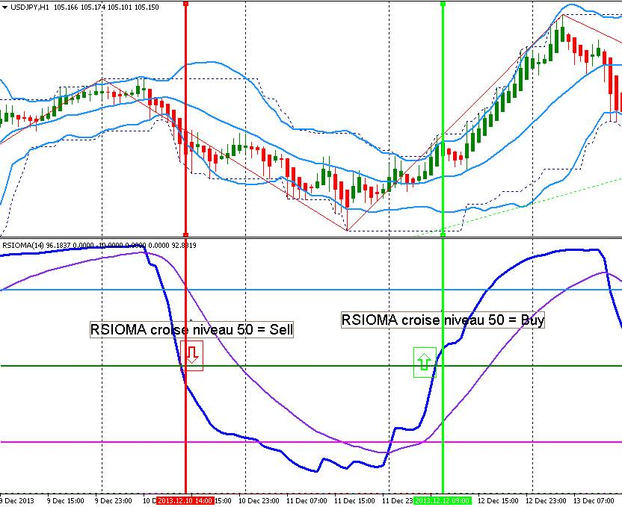

Le principe est le suivant : M15 suit M5 ; H1 suit M15 ; H4 ou D1 suit H1

Comment trader avec le RSIOMA en multi time frames :
Exemple avec USDJPY ci-dessous.
Il est clair que UJ est long depuis le 15 novembre (environ). RSIOMA supérieur au niveau 80

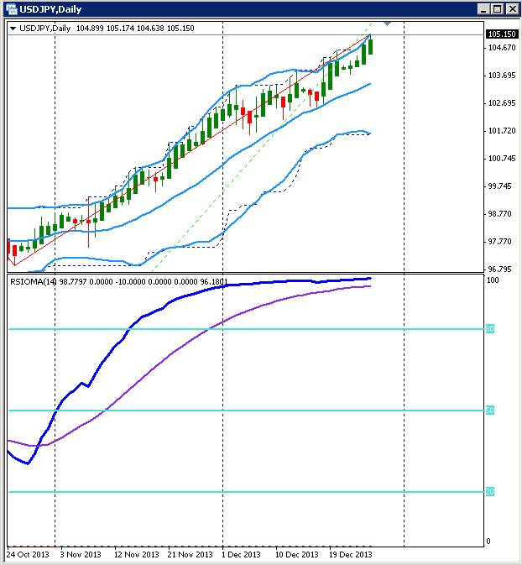

Prenons maintenant le même UJ en H4 (ci-dessous) et ne perdons pas de vue que le trend est Long (en D1) . Nous voyons que RSIOMA oscille entre le niveau 50 et le haut de la fenêtre. On voit que le trend est long (haussier). Donc long pour le moment.
NOTA : Quand le RSIOMA passera sous le niveau 50 et oscillera sous ce niveau, que le trend sera baissier (les prix casseront la ligne de trend basse) alors il y aura un retournement en D1 à surveiller.

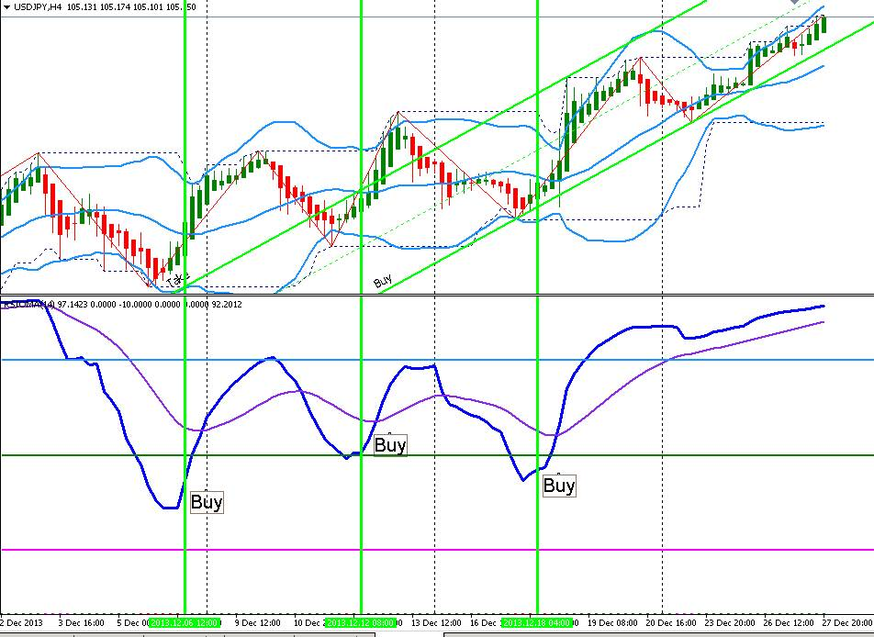

D1 est toujours Long. En H4 nous allons prendre les trades en long (Buy) au retournement du RSIOMA H4 vers le haut. Ligne vertes verticales montrant les Buy. Voir ci-dessus.

Nous ne savons pas quand H4 va se retourner, alors nous regardons H1. Tant que RSIOMA oscille dans la partie haute (au dessus du niveau 50) et que le trend est haussier, nous sommes en long.
Nous pouvons tout aussi bien trader en H1 en prenant tous les retournements de RSIOMA vers le haut. Voir ci-dessous. Lignes verticales vertes montrant les zones de Buy.
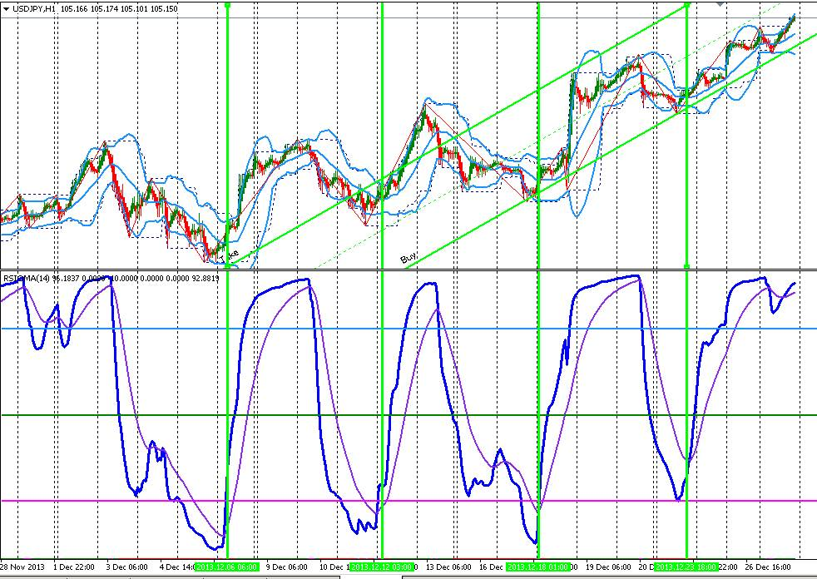

Etc jusqu’en M1. Mais Alien ne trade pas M1. Il s’arrête à M5 en scalping

CONCLUSION : RSIOMA est un indicateur de tendance. En multi time frames il est fiable de le trader. Commencer par le regarder sur de grandes échelles de temps puis regarder des échelles de temps inférieures (jusqu’à M5 si vous souhaitez faire du scalping) et jouer dans le sens de la tendance générale le retournement du RSIOMA.
Alien utilise également les divergences en comparant les divers sommets et bas des prix avec les divers sommets et bas de RSIOMA

NOTA : Pour des trades encore plus surs on utilise en plus du rsioma : l’ADX (momentum) et les STOCHASTIQUES MULTIPLES pour trouver les hauts et bas extrêmes. Sera développé …

- RSIOMA ET STOCHASTIQUE DELAY
Fenêtre 3 en bas du graphe. Voir ci-dessous. Quand nous avons un grand espace (trait vertical rouge et flèches rouges) entre le RSIOMA et la Stochastique Delay, nous avons un trade très sur. Le RSIOMA est long (supérieur à 50 et en train de passer 80), il y a un espace important entre le rsioma et la stoc delay. Nous prenons le trade au retournement de la stoc delay.
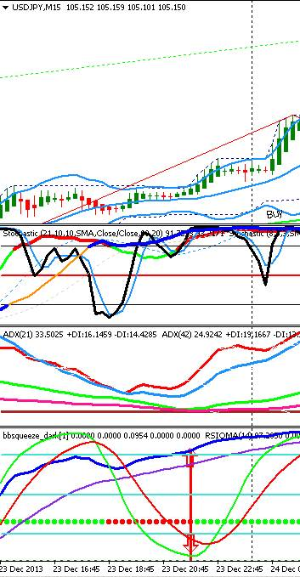

Un autre exemple ci-dessous, UJ weekly : espace important entre rsioma et stoc delay. Le RSIOMA est Long, supérieur à 50 et proche de 80. Espace important avec Stoc Delay. Nous pouvons prendre un trade très sur au retournement de la Stoc Delay
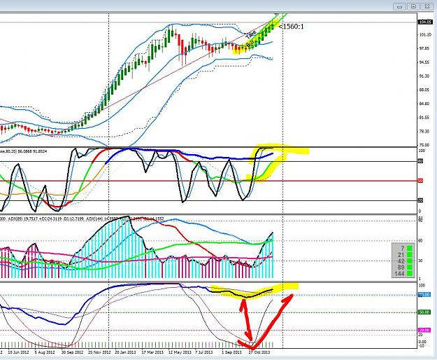
Encore un exemple ci-dessous avec UJ en D1. Fenêtre 3 en bas du graphe. Regardez toutes les opportunités d’entrée long. C’est ce que les professionnels font. Une entrée et 6 autres entrées pour charger le bateau. Le RSIOMA est resté Long pendant 8 mois. Chaque retournement de la Stoc Delay est une entrée. On peut utiliser H1 et M15 pour affiner les entrées sur chaque bas / retournement de la Stoc Delay.
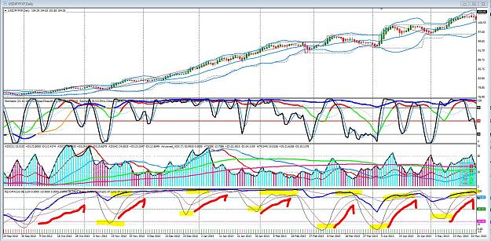

- ADX : le momentum
Fenêtre 2
Il y a 5 vitesses d’ADX : 7 ; 21 ; 42 ; 89 ; 144
42 ; 89 ; 144 sont des ADX lents
Quand les 5 tournent vers le haut vous avez un trend fort
7 et 21 évoluent en dents de scies en petites vagues comme les prix sont créés
Le 42 quand il change de sens indique un retracement à court terme ou une pause
Tant que 89 et 144 ne changent pas de sens vous êtes toujours dans la tendance momentum trend fort.
Les ADX sont utilisés comme momentum et aussi comme breakout du niveau 10
Ci-dessous UJ H4. A droite dans le Dashboard ADX, 7 et 21 ont tourné rouge. Mais tant que 89 et 144 n’ont pas tourné, nous sommes toujours dans le trend
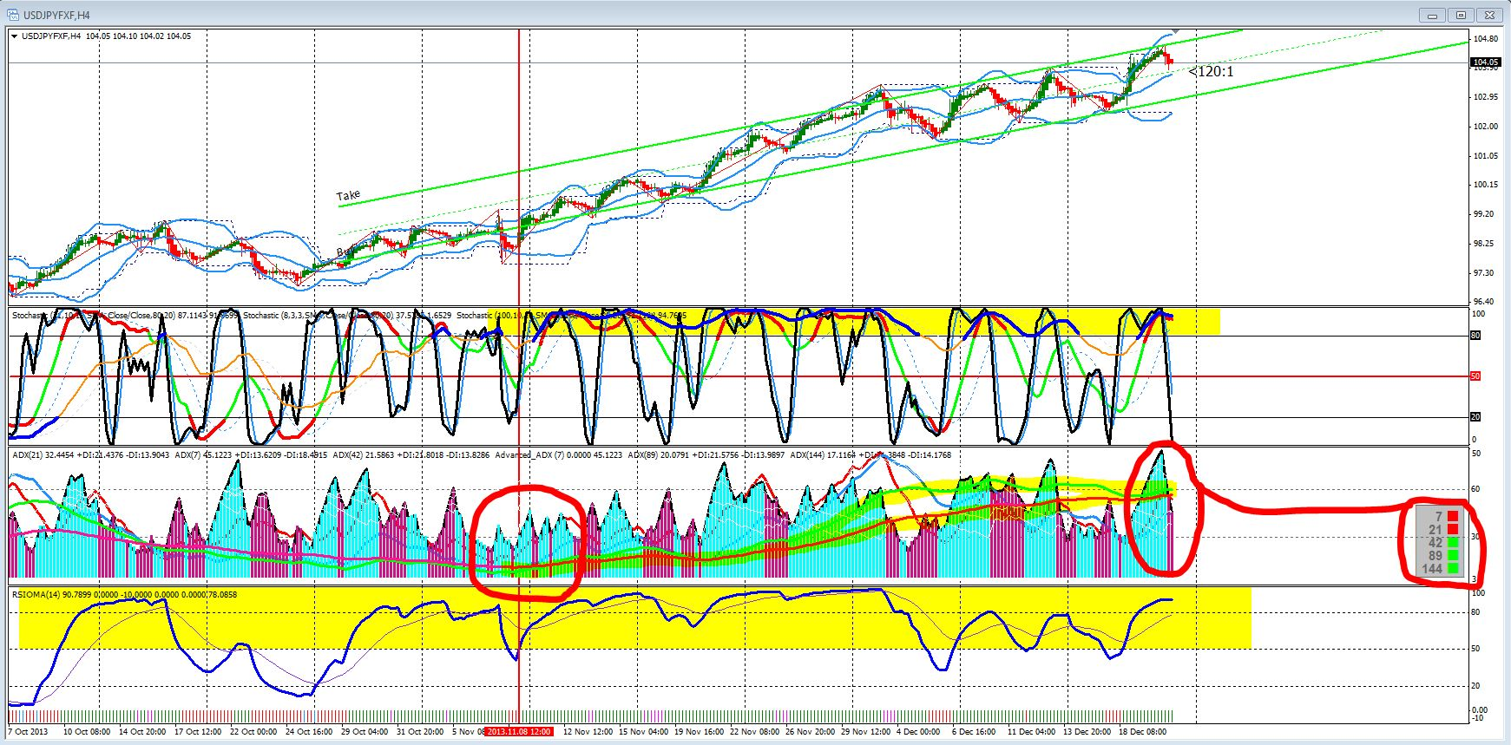
Quand les ADX lents (42 ; 89 ; 144) descendent doucement vers ou sous le niveau 10, puis repartent au dessus du niveau 10 : vous avez là un trade très sur. Voir ci-dessous et ci-dessus
Ceci est aussi un système à lui seul
Exemple : EU en H1 ci-dessous
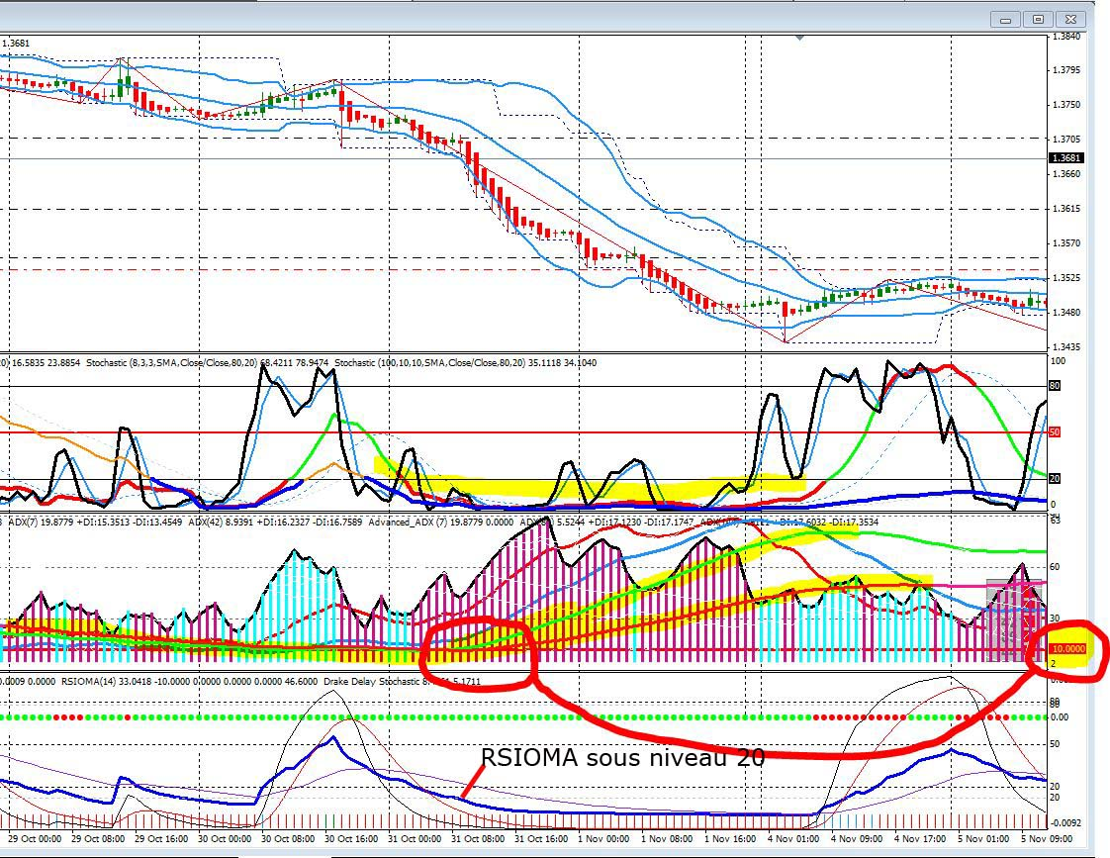
Entre parenthèse en Fenêtre 3 : RSIOMA est sous le niveau 50 et même sous le niveau 20. Nous sommes donc en tendance Short forte.
Fenêtre 2 : les adx 42 ; 89 ; 144 flirtent avec la ligne niveau 10 puis s’en écartent. Nous avons là un trade très sur.
- D’une manière générale si nous désirons trader par exemple en H1, nous regardons au moins le time frame supérieur (D1 ou H4) et le time frame inférieur (M15).
- Tous ces systèmes mis ensemble donnent 98 % de chance d’être dans la bonne direction. Chaque fenêtre 1 ; 2 ; et 3 est un système à lui tout seul. Et il n’est pas nécessaire de les avoir tous pour prendre un trade.

- DASHBOARD STOCHASTIQUE (cet indicateur Dashboard n’est pas fourni gratuitement : 25$)
Long : Plus il y a de carrés verts dans les colonnes 50 et 80 % plus le trend est fort
L’inverse pour short carrés rouges ( 50 et 20 %)
Inutile de regarder les stochastiques sur plusieurs time frames. Un simple coup d’œil au Dashboard Stoc (et Dashboard ADX) suffit pour voir où est la tendance
- DASHBOARD ADX (cet indicateur n’est pas fourni gratuitement)
Interprétation : voir ci-dessous. Tout est rouge donc pas de force, pas de momentum derrière le mouvement en cours. Vert ou Rouge ne veut pas dire Long ou Short ! Mais seulement la force du mouvement !!
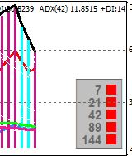

Un seul 7 vert pourrait le début d’un changement bien que tous les autres sont encore rouges … Voir ci-dessous :
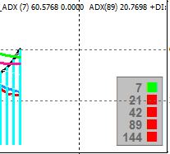

7 et 21 verts est un possible départ de mouvement.
Tous les 5 sont verts = fort mouvement
7 et ou 21 sont rouges et les autres sont verts indique que les prix font une pause mais la dynamique est encore forte sur le long terme, on reste dans le trade

La dernière barre de l’histogramme vous confirme elle le sens des prix. Rouge pour short, vert pour Buy : ci-dessous la barre est rouge donc short.
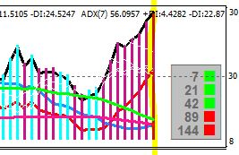

- LE BBSqueeze (resserrement de la Bollinger)
est un indicateur très intéressant pour les breakouts. Les points ronds rouges (fenêtre 3) en bas du graphe indiquent un resserrement de la Bollinger. Un grand mouvement va suivre …
Exemple ci-dessous avec UJ en M15 :
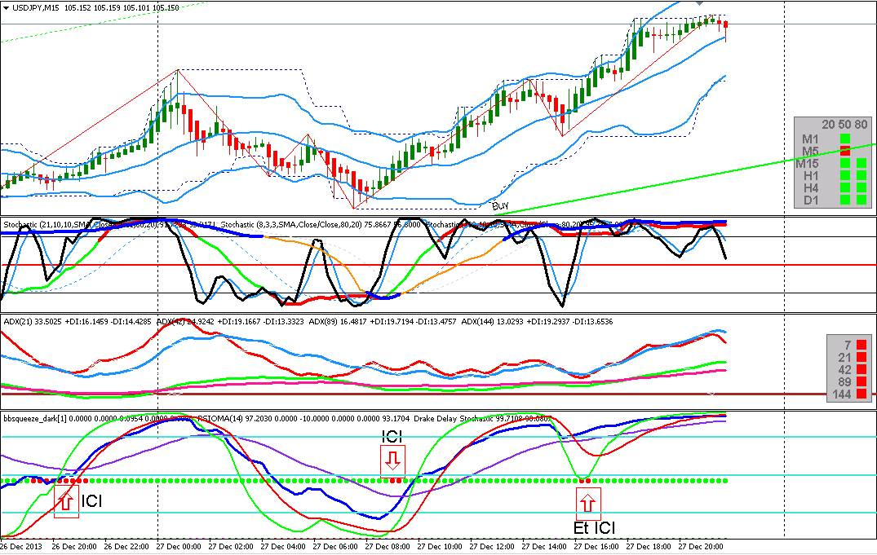

Plusieurs façons de prendre un trade :
- Squeeze Band Bollinger : Choisir la nouvelle tendance avec l’aide des autres indicateurs
- RSIOMA et Stoc Delay : Quand ils sont éloignés l’un de l’autre. Tant que le rsioma est supérieur à 80 ou inférieur à 20 jouer le retournement de la stoc delay éloignée du rsioma est un trade à faible risque
- ADX Momentum : quand les ADX sont sous le niveau 8 à 10 et passent au dessus de ce niveau. Et rester dans le trade tant que ADX 89 et 144 tournent dans l’autre sens
Les sorties de trades seraient :
- Une ADX 42 ; 89 ; ou 144 tournent vers le bas. Utiliser de façon autonome ou en recoupement avec le RSIOMA
- RSIOMA traversant dans l’autre sens
- Regarder si le stochastique 21 (vert lime) tourne dans l’autre sens
- Bollinger se rétrécit. Mais cela pourrait vous sortir trop tôt parfois
- Les 3 stochatiques changent de sens. Mais cela pourrait vous sortir trop tôt parfois
- Regarder divers Time Frames
- Sur H1 ; H4 ; après 30 pips profit je place stop loss au prix d’entrée (BE). Après 50 pips profit je remonte régulièrement le stop loss à 50 % du profit. Ou un trailing stop.
- La stochastique 21 (vert, lime) et le rsioma sont à surveiller de prés car ils peuvent vous sauver les fesses très souvent

